
Hnutí Brontosaurus
BRĎO Vlkani Mikulčice a BRĎO Gingo Tišnov
www.brontosaurus/brdo
email: brdo.vlkani@brontosaurus.cz

zvou na podzimní
pracovně-prožitkové setkání

zachraňte diviznu

exkluzivní nabídka členům Brontosauřích dětských oddílů a klubů
a zájemcům se k nám připojit

Světem se prohnala válka a nad krajinou teď plul tmavý mrak. Od kyselinového jezírka právě stoupala do svahu skupina vědců v protiradioaktivních oblecích a nesli kufřík se vzorky.
Z dáli se ozvalo hučení rotorů, jeden z nich se ohlédl a brzy se vynořil ze zeleného oparu tmavý flek, který se zvětšoval tak dlouho, až v něm konečně bylo možno rozpoznat helikoptéru. Stroj začal nalétávat na přistávací dráhu a vědci zatím zmizeli v tunelu vedoucím do podzemní centrály těch, co přežili krvavé boje. Paprsky zapadajícího slunce vykreslily na obloze skrze mraky podivné fosforové ornamenty...

Ti, co přiletěli vrtulníkem nesli dobrou zprávu. Jeden kousek země, tam, co se kdysi rozkládala Evropa než ji po tom jaderném výbuchu skoro celou zaplavilo moře, zůstal válkou nedotčen. Je ovšem daleko a je příliš malý na to, aby se do něj mohli nastěhovat všichni. Krajinu je potřeba napřed rozšířit. A hlavně! Vše musí zůstat utajeno, jinak se všichni do posledního kousku přírody nahrnou a zničí ji... Ano, je to úkol pro opravdové dobrodruhy, nebezpečná mise! Vždyť většina z nás už stejně zapomněla, jak vůbec příroda vypadá, jak se v ní chovat, možná dokonce i jak žít mezi ostatními lidmi... Každodenně pohled na ty holé pláně a zničené osudy... Je rozhodnuto, musíte vyrazit a dát lidem naději na novou budoucnost...

Termín
22. – 24.9. 2006.

Místo
základna Litner a národní přírodní rezervace Váté písky u Bzence.

Příjezd
nahlaste na kontaktních adresách, telefonech kdy přijedete na nádraží Vás pak počká spojka. Kdyby jste se snad minuli jděte po modré turistické značce na základnu Litner. Dorazit by jste měli do 19.30.

Spoje
železniční trať Přerov-Břeclav (č. 330), žel. stanice Bzenec-Přívoz

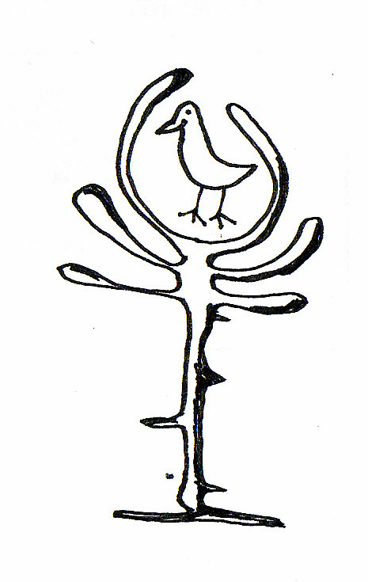
Odjezd
doplňte dle oddílů

Ubytování
dle jednotlivých oddílů – ve stanech nebo v chatkách, k dispozici WC, sprchy, ohniště a místnost na společné shromáždění.

Stravování
oddíly si vaří na ohništích, popř. budou k dispozici vařiče. V sobotu zajišťujeme do ešusů oběd a večeři a stále bude teplý čaj.

Program
Dobrodružné, ale jistě příjemné hry s motivací na záchranu krajiny, kytiček, zvířat apod. Soutěže a klání mezi oddíly, ale hlavně proti ničitelům planety Země.

Dále budeme: pracovati se bude hrabáním na Vátých píscích. Budeme se činiti, tak aby tráva z nich byla odstraněna a nepůsobila jako hnojivo pro všemožné plevele, které vzácné teplomilné kytičky utiskují - dělati tedy kus užitečné práce pro přírodu. Vydělávati penízky pro prospěšné aktivity ústředí Hnutí Brontosaurus a Sekce Brďo.

A ještě: vyhlášení nového ročníku Duhových střípků a slavnostní předání ocenění Brďákům roku a další společné aktivity, plány apod.


S SEBOU

- pracovní rukavice (?) na brigádu
- klasické vybavení na vícedenní výpravu – spacák, ešus, lžička, teplé oblečení, náhradní suché oblečení, pláštěnka, hygienické potřeby, pevné body a další věci (upřesní Vám vaši oddílový vedoucí)
- účastníci z bližšího okolí donesou hrábě, které jejich vedoucí shromáždí do čtvrtka v klubovnách – Moravská, Mikulčice.

KONTAKT:
Informace o programu:
Aho – tel. 603 718 835
Informace ke společnému jídlu:
Fáborek – tel 603 833 902
Dalimil Cody Toman
Mikulčice 184, 696 19
Tel.: 544 215 585, 605 763 112
Email: brdo.vlkani@seznam.cz

